**LAPORAN HASIL PROGRAM**

**Menu Jualan Sayur**



Disusun Oleh :

Dwi Rinayatus Sa’adah

3.34.18.1.10

IK- 1B

**PROGRAM STUDI TEKNIK INFORMATIKA**

**JURUSAN TEKNIK ELEKTRO**

**POLITEKNIK NEGERI SEMARANG**

**TAHUN 2018/2019**

Menu Jualan Sayur

1. **Pendahuluan**

Program Menu jualan sayur adalah suatu program untuk menghitung total pembayaran dari suatu pembelian sayur yang dibagi menjadi 3 kategori menurut jumlah satuannya. Di menu jualan sayur terdapat 3 kategori yaitu kategori 1 untuk satuan kilogram yang terdiri dari cabe, kacang panjang, kol, dan bawang merah. Sedangkan kategori 2 untuk satuan bungkus terdiri dari tahu, dan tempe. Dan untuk kategori 3 untuk satuan sachet yaitu penyedap.

Cara menjalankan menu jualan sayur adalah dengan menginputkan angka 1 – 7 yang akan dipilih.Setelah itu muncul tawaran apakah akan melanjutkan belanja (Y/T) apabila ingin melanjutkan belanja maka tekan huruf Y dan memilih pesanan lagi. Apabila tidak melanjutkan belanja tekan T maka total pembayaran akan muncul.

1. **Alat dan Bahan**

1. PC

2. Dev C++

1. **Langkah Kerja**
2. Buka Dev C++
3. Ketik :

#include<stdio.h>

#include<conio.h>

int total1=0 , total2=0 , total3=0 ,total=0;

int tot_Cabe(int ,int );

int tot_Kacang(int ,int );

int tot_Kol(int ,int );

int tot_Bawang(int ,int );

int tot_Tahu(int ,int );

int tot_Tempe(int ,int );

int tot_Penyedap(int ,int );

main()

{

int kode_sayur, Cabe = 15000, Kacang = 5000, Kol = 12000, Tahu = 10000, Tempe = 11000, Bawang = 24000, Penyedap = 2000;

int satuan, sudah_benar;

char pesan;

extern int total1,total2,total3,total;

int cek1=0,cek2=0,cek3=0,cek4=0,cek5=0,cek6=0,cek7=0;

do

{

printf("\n======================\n");

printf("Menu Jualan Sayur\n");

printf("======================\n");

printf("\n==Kategori 1==");

printf("\n1. Cabe 15rb/kg");

printf("\n2. Kacang Panjang 5rb/kg");

printf("\n3. Kol 12rb/kg");

printf("\n4. Bawang Merah 24rb/kg");

printf("\n==Kategori 2==");

printf("\n5. Tahu 10rb/bungkus");

printf("\n6. Tempe 11rb/bungkus");

printf("\n==Kategori 3==");

printf("\n7. Penyedap 2rb/sachet");

printf("\nPilih Sayur Apa saja yang akan dibeli (1-7) = ");

scanf("%d", &kode_sayur);

switch(kode_sayur)

{

case 1:

if(cek1==1)

continue;

printf("Berapa Kg Cabe yang akan anda beli = ");

scanf("%d", &satuan);

tot_Cabe(Cabe, satuan);

cek1++;

break;

case 2:

if(cek2==2)

continue;

printf("Berapa Kg Kacang Panjang yang akan anda beli = ");

scanf("%d", &satuan);

tot_Kacang(Kacang,satuan);

cek2++;

break;

case 3:

if(cek3==3)

continue;

printf("Berapa Kg Kol yang akan anda beli = ");

scanf("%d", &satuan);

tot_Kol(Kol,satuan);

cek3++;

break;

case 4:

if(cek4==4)

continue;

printf("Berapa Kg Bawang Merah yang akan anda beli = ");

scanf("%d", &satuan);

tot_Bawang(Bawang,satuan);

cek4++;

break;

case 5:

if(cek5==5)

continue;

printf("Berapa Bungkus Tahu yang akan anda beli = ");

scanf("%d", &satuan);

tot_Tahu(Tahu,satuan);

cek5++;

break;

case 6:

if(cek6==6)

continue;

printf("Berapa Bungkus Tempe yang akan anda beli = ");

scanf("%d", &satuan);

tot_Tempe (Tempe,satuan);

cek6++;

break;

case 7:

if(cek7==7)

continue;

printf("Berapa Sachet Penyedap yang akan anda beli = ");

scanf("%d", &satuan);

tot_Penyedap (Penyedap,satuan);

cek7++;

break;

default :

("Pilihan yang anda masukkan tidak tersedia\n");

break;

}

printf("Apakah Anda Ingin Membeli yang Lain (Y/T) = ");

pesan=getche();

if((pesan=='Y' || pesan=='y'))

printf("\nPesanan telah dimasukkan keranjang");

continue;

}

while((pesan == 'Y')||(pesan == 'y'));

total=total1+total2+total3;

printf("\nTotal Belanja Anda pada Kategori 1 Rp.%d",total1);

printf("\nTotal Belanja Anda pada Kategori 2 Rp.%d",total2);

printf("\nTotal Belanja Anda pada Kategori 3 Rp.%d",total3);

printf("\nMaka Total Belanja Anda Rp.%d",total);

printf("\n----------------------------------\n");

}

int tot_Cabe(int x ,int y)

{

extern int total1,total2,total3,total;

total1+=x*y;

return(total1);

}

int tot_Kacang(int x ,int y)

{

extern int total1,total2,total3,total;

total1+=x*y;

return(total1);

}

int tot_Kol(int x,int y)

{

extern int total1,total2,total3,total;

total1+=x*y;

return(total1);

}

int tot_Bawang(int x,int y)

{

extern int total1,total2,total3,total;

total1+=x*y;

return(total1);

}

int tot_Tahu(int x,int y)

{

extern int total1,total2,total3,total;

total2+=x*y;

return(total2);

}

int tot_Tempe(int x,int y)

{

extern int total1,total2,total3,total;

total2+=x*y;

return(total2);

}

int tot_Penyedap(int x,int y)

{

extern int total1,total2,total3,total;

total3+=x*y;

return(total3);

}

4. save program lalu compile sampai tidak terjadi error.

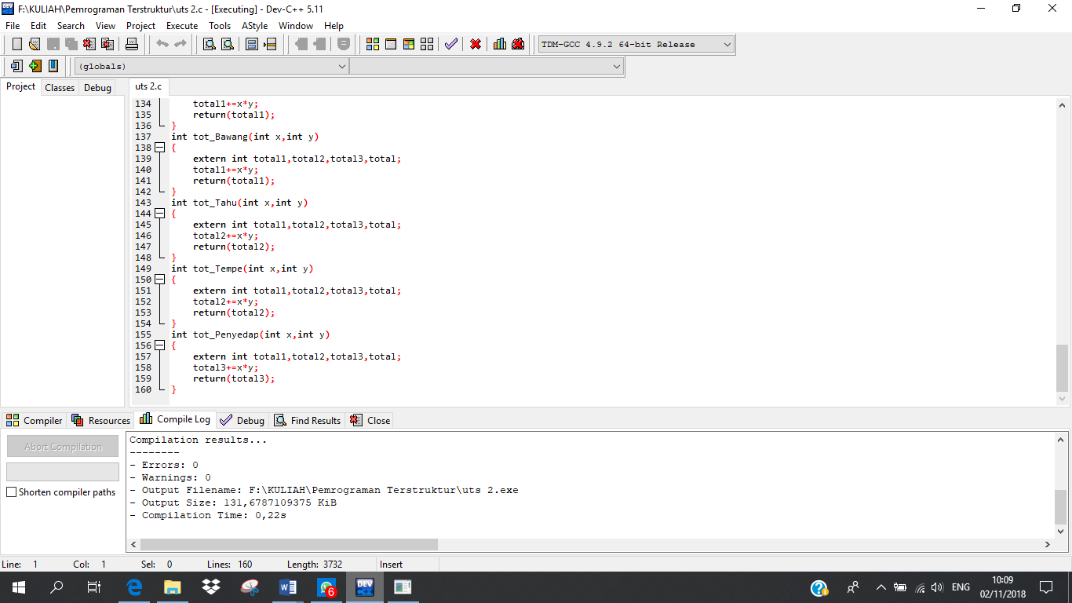

1. **Hasil Run Program**

* 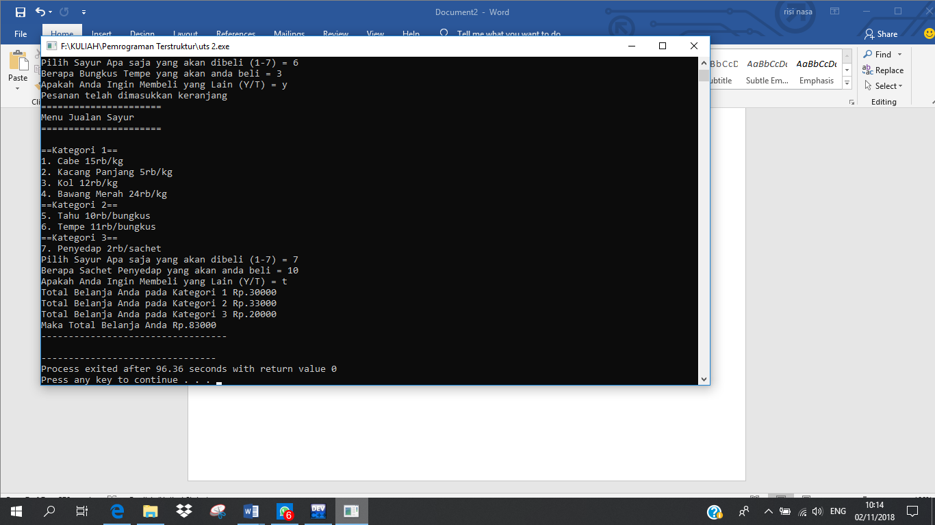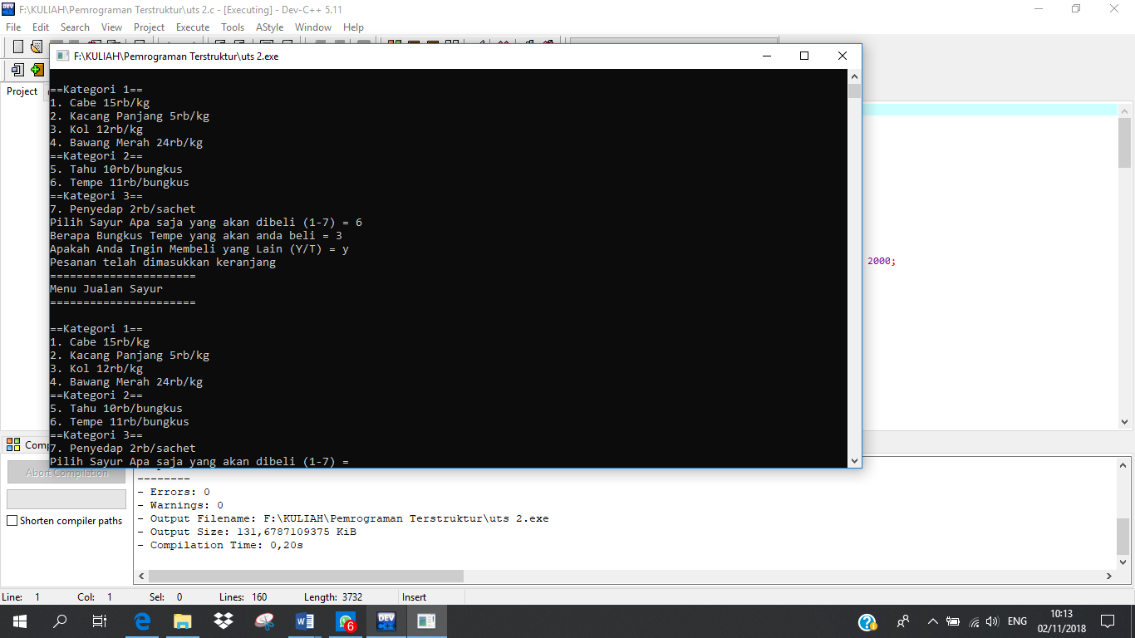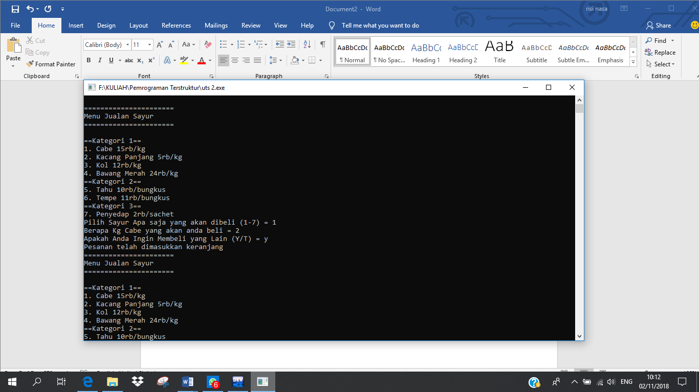 Hasil Run Program apabila memesan seluruh kategori